

**UNIVERSIDAD NACIONAL DE RÍO CUARTO**

**FACULTAD DE CIENCIAS EXACTAS, FÍSICO-QUÍMICAS Y NATURALES**

**Asignatura**: Telecomunicaciones y Sistemas Distribuidos **Código**: 1968

**Docente responsable**: Mg. Marcelo Arroyo

**Año lectivo**: 2016

**Tickets:** Sistema Distribuido

**Autores**: Astorga Darío, Coria Gastón

**Puntos de Venta**

Los puntos de ventas son empresas las cuales permiten acceder a paquetes de viajes a los clientes.

Tenemos definidos un punto de venta, llamado **salepointChevalier.js**

Este posee la siguiente interfaz grafica:

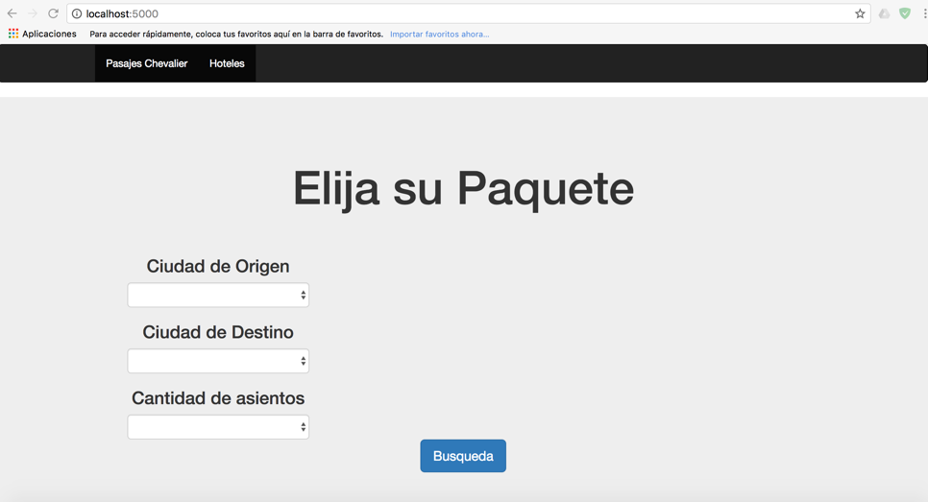

**Empresas**

Las empresas son básicamente servidores.

Tenemos definidos hasta el momento dos servidores los cuales nos brindan diferentes destinos.

Uno de ellos es **serverChevalier.js** el cual nos brinda destinos con los cual trabaja el punto de venta Chevalier, y por otro lado tenemos el **serverMonticas.js** el cual nos brinda mas específicamente destinos con el cual trabaja el punto de venta Monticas.

**Ejemplo practico de funcionamiento**

**… completar con un ejemplo…**